网络自主学习与教学资源共享平台

软件需求说明书

# 1引言

## 1.1编写目的

编写这一份软件内容简介说明书的目的在于更好地理解项目的主要功能以及预期成功。主要的读者为项目的相关人员，包含了：项目可能的使用人员、项目开发人员、项目管理人员。此文档可以极大提高相关人员对项目最终要达到的效果的思想上的一致性，保证项目能够达到预期的需求和效果。

## 1.2背景

此次开发的这套系统为：“网上自主学习与教学资源共享平台”。

在目前国内互联网飞速发展的今天，人们获取知识的途径对互联网越来越依赖，目前我们发现，互联网可以提供给用户知识的形式主要有以下几种：

1. 用户在某网站发布自己的问题，提供一定的积分，然后等待其他的网民进行回答，再由用户选择最佳答案，将积分赠送给回答者。这种形式的优点：由大众进行回答，可以得到多元性的答案。缺点：第一，由于回答者的不确定，可能会有不专业的答案混淆提问者的视野；第二，由于没有固定回答者，没有责任问题，有可能很久都没有人回答问题。类似网站：百度知道。
2. 用户在某贴吧发一个帖子，由网友进行跟帖回答。优点：一般可以由比较专业的人回帖。缺点：同样可能很久都没人回帖。类似网站：各大论坛（天涯，豆瓣，百度贴吧等）

针对这些网站的优缺点，我们所建立的网站提供了一个更具有专业性和交流性更强的网站。网站不但由更专业的人发布专业的知识，而且可以与专业人士进行线上交流，将即时性和专业性很好的结合，可以解决大多数人对于知识不够专业和回答不够及时的烦恼。相信会受到广大网民的欢迎。

## 1.4参考资料

系统参考目标：http://zhidao.baidu.com/

# 2任务概述

## 2.1目标

本软件产品是一项独立的软件，而且全部内容自含，但是为了兼容未知的可能系统兼容，应该提供相应的二次开发能力。

## 2.2用户的特点

此系统的目标用户为普通网民，这些用户具有以下特点：

* 学历普遍偏高，都拥有各自不同的专业知识。系统要有专门的分类。
* 时间比较充裕，会长时间上网。系统性能要求，服务要求

# 3需求规定

## 3.1系统角色分析

**系统最终用户分为四个角色：系统管理员，会员，游客**

* 系统管理员负责管理系统日志，管理所有角色的用户信息，发布公告，删除公告，对用户信息进行审核，删除不良资料，封锁用户ID，以及处理用户疑问。负责管理用户积分和排行榜管理。
* 会员可以进行信息管理，发布资料，删除资料，更改个人信息。与人即时通讯。
* 游客可以查看资料，可以注册成为会员。

## 3.2 系统用例分析

**系统用例最终分为13个用例：**

* 登录管理

每一个用户都可以用密码进行登录。

* 注册管理

游客可以通过注册成为网站会员。

* 用户信息管理

会员可以更改自己的用户信息，系统管理员可以创建、更改、删除用户资料。

* 搜索功能管理

会员和游客都可以对资料和用户进行搜索。也可以对公共问题进行搜索。

* 资料管理

会员可以发布资料，删除、修改自己发布的资料，查看，下载资料。管理员可以查看，删除，修改资料。

* 评价管理

会员可以对另一个会员的教授进行评价

* 投诉管理

会员可以对会员和资料进行投诉，也可以给管理员提出意见。

* 留言管理

会员间可以通过发私信的方式进行留言。

* 积分管理

系统自动为用户增加积分，系统管理员可以增加、减少用户积分。

* 即时通讯管理

会员间进行的即时交流，聊天历史记录的保存。

* 排行榜管理

系统自动按照积分和经验值进行排行。

* 系统日志管理

系统管理员可以进行系统日志的日常管理维护

* 问题信息管理

会员和管理员都可以发表问题，删除问题，关闭问题。

* 回答信息管理

会员可以发表自己的答案，会员可以删除自己的答案，系统管理员可以删除答案。

**系统用例图描述**



## 3.3对功能的规定

### 3.3.1 登录模块设计说明

1. **模块描述**

该模块实现用户登录系统功能，会员和系统管理员通过登录操作进入系统

1. **功能**

**用例图：**



说明：

1. 注册后成为本网站会员的用户输入登录名和自己的密码登陆系统。
2. 网站前端管理员以同样的方式登陆系统
3. 登录名可以是用户名或邮箱。
4. 登陆成功后刷新网站主页。
5. 登录失败时提示登录失败。
6. 登陆时，如果忘记登陆密码，请点击忘记密码。系统会跳转到索取密码页面。
7. 在索取密码的页面上填写登陆名和验证码。系统提示成功并写明找回密码步骤并且会为用户申请邮箱发送链接。
8. 用户点击链接进入新密码页面，设置新密码，点击提交。
9. 提交成功后，页面跳转到修改成功页面。

**活动图：**

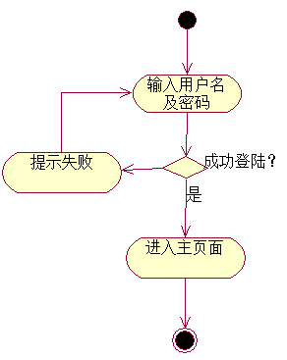

### 3.3.2 用户注册模块设计说明

**1． 模块描述**

游客可以通过注册操作成为本网站会员，享受会员所拥有的权限。

**2． 功能**

**用例图：**



**说明：**

第一次使用本网站的游客可以注册成为本网站会员。

1. 用户点击注册进入注册页面。
2. 在注册页面根据提示输入用户名，密码，邮箱等必要信息，并填写验证码，最后点击同意协议并提交注册信息。
3. 注册成功后，页面跳转到一个注册成功页面，延迟数秒后跳转至个人主页。用户正式成为本网站会员。
4. 用户名限制：不超过7个汉字，或14个字节（数字，字母和下划线）。
5. 密码限制：长度6~14位，字母区分大小写。
6. 用户名注册需要验证，不可有重复的用户名。

**活动图：**



### 3.3.3 用户信息管理模块设计说明

**1．模块描述**

该模块实现会员及系统管理员的基本操作，会员可以对个人信息进行查看，修改，可以查看他人公开资料。系统管理员可以查看会员的信息，修改，删除会员的信息。用户修改信息有密码修改，基本资料修改，密码修改，标签添加、删除，头像修改。

**2．功能**

**用例图：**



**说明：**

已经注册成为会员的用户可以通过点击个人主页上的我的设置键，对个人信息进行设置。

会员说明：

1. 用户通过个人主页点击我的设置进入个人设置页面。
2. 个人设置页面分为个人资料设置，头像设置，密码重置，标签设置
3. 个人资料设置中包括用户名，真实姓名，所在地，qq等个人信息，其中用户名，性别等注册时要填写的信息不可缺少，其他信息可省略，可以为每个选项设置相应的权限。
4. 头像设置中，用户可以通过本地上传的方式上传自己的图片，点击保存，头像被替换，并返回个人主页面。
5. 密码重置：输入当前密码和新密码，保存，提示操作成功。
6. 标签设置：系统为您提供默认标签，可以直接点击默认标签添加，也可以自定义标签添加，标签代表个人所擅长的事情。

**会员活动图：**



管理员说明：

管理员可以对用户进行管理

1. 管理员可以在发现用户发布非法信息的时候可以删除非法信息并给用户发私信进行积分处罚
2. 用户可以通过给管理员发私信，举报非法信息或投诉用户，管理员对投诉进行审核，发现情况属实，会为举报者增加积分。

3. 管理员可以定期发布一些重要信息给用户，包括一些提高积分的方式或者网站的更新内容等。

**管理员活动图：**



### 3.3.4 搜索功能管理模块设计说明

**1．模块描述**

游客和会员都可以对资料和人员进行搜索，通过搜索，用户会知道有哪些资料和专家与用户的提出的问题有关。用户也可以搜索与提出问题相近的问题。

**2．功能**

**用例图：**



**说明：**

用户对资料和相关人进行搜索。

1. 用户可以在主页面进行搜索或者在各种分类页面上进行搜索。
2. 搜索分专家搜索和资料搜索，搜索问题与答案，选择专家搜索，系统将为您搜索出能回答你的提问的专家，用户可以 查询该专家的积分和经验值情况，以及该用户的公开基本资料。
3. 用户可以选择与哪位专家进行交流，通过即时通讯工具给专家留言或直接与专家交流。
4. 用户选择资料搜索，资料搜索分为三种，文档资料、图片资料和视频资料，用户可以分类搜索也可以全部查找，系统将根据资料被顶和转发分享次数的总和对其进行排行显示，用户可以根据权限对资料进行查看，转发或分享。
5. 用户可以进入搜索页面搜索下载资料。下载资料会根据相关资料的下载次数进行排行。
6. 用户选择搜索问题与答案的话，可以搜索到与搜索相关的问题来回答，或者是与搜索的问题相关的答案。

**活动图：**



### 3.3.5 资料管理模块设计说明

**1．模块描述**

此模块描述了用户与资料的关系。所有用户均可以查看资料，会员可以发布资料，下载资料，删除个人发布的资料，系统管理员可以删除用户资料。

**2．功能**

**用例图：**



**游客资料查看说明：**

1. 游客进入搜索到的资料页面
2. 打开要查看的资料
3. 如果资料没有对游客公开，提示游客没有权限请登录。
4. 如果资料有权限，游客可以打开资料进行查看。

**游客资料查看活动图：**



**会员资料查看说明：**

1. 用户可以查看个人发布资料也可以查看别人的资料。
2. 用户进入搜索到的资料页面。
3. 打开资料查看。
4. 根据资料的权限进行查看。
5. 用户若要查看个人资料，可以进入个人主页点击个人资料进行查看。

**会员资料查看活动图：**



**管理员查看说明：**

1. 管理员可以查看所有用户的所有资料。
2. 管理员进入用户资料页面。
3. 打开资料查看。

**管理员查看资料活动图：**



**下载资料说明：**

1. 用户进入下载页面
2. 用户对自己需要的资料进行下载。
3. 用户下载需要先支付一定的积分。
4. 用户下载后返回下载信息。

**下载资料活动图：**

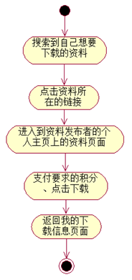

**发布资料说明：**

1. 用户登录个人主页。
2. 用户进入到我的资料页面。
3. 用户按照种类进入相应的页面。
4. 用户发布对应的资料。
5. 用户对发布的资料要进行限定和说明。
6. 返回。

**发布资料活动图：**



**删除个人资料说明：**

1. 会员进入个人主页。
2. 会员进入资料页面。
3. 选择资料要删除的资料。
4. 删除资料。

**删除个人资料活动图：**

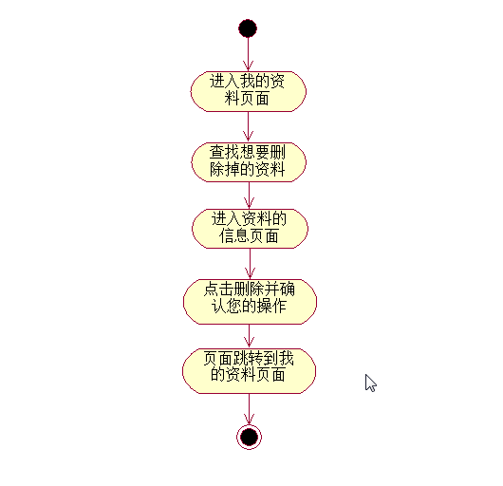

**管理员删除资料说明：**

1. 管理员进入用户页面。
2. 管理员选择要删除的资料
3. 管理员删除资料
4. 管理员要通知用户资料被删除。

**管理员删除资料活动图：**



### 3.3.6 评价管理模块设计说明

**1．模块描述**

会员有给回答过他问题的专家评价的权利。用户也可以给下载的或看过的资料进行评价。

用户可以根据给出的级别进行评价。用户可以删除自己的评价信息，管理员可以删除评价信息。

**2．功能**

**用例图：**



**会员发布评价说明：**

1. 用户登录系统。
2. 若用户想发表评价，必须进入进入相关资料或个人的页面。
3. 用户对人或资料发表评价。
4. 用户评价后，点击提交进行提交评价。
5. 系统提示用户评价成功。
6. 若失败系统提示用户失败原因。
7. 用户留言应该做到文明和谐。

**会员发布评价活动图：**



**会员删除评价说明：**

1. 会员进入个人主页或者进入相关用户主页。
2. 会员进入发出评价页面。
3. 删除需要删除的评价。
4. 用户进入相关用户页面后进入评价页面。
5. 找到自己的评价，点击删除。
6. 若删除成功，系统提示操作成功。
7. 若失败，系统提示失败。
8. 退出。

**会员删除评价活动图：**



**系统管理员删除评价说明：**

1. 系统管理员登录系统。
2. 进入用户页面或者进入资料页面。
3. 进入评价页面。
4. 找到评价信息。
5. 删除评价信息。

**系统管理员删除评价活动图：**



### 3.3.7 投诉管理模块设计说明

**1．模块描述**

此模块专门用来管理用户进行的投诉，用户可以对用户进行举报，也可以对不良信息进行举报，用户也可以向管理员提出建议。由管理员对用户的投诉进行整理审核，将结果返还给用户。此模块由用户和管理员两个角色参与。

**2．功能**

**用例图**：

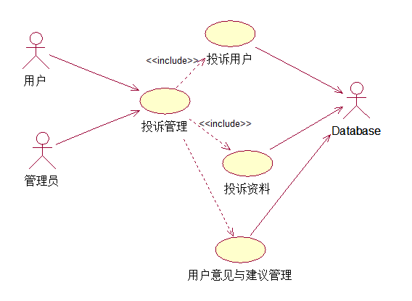

**管理员投诉管理说明：**

1. 管理员登陆投诉页面。
2. 检查用户投诉（人与资料）
3. 根据投诉说明，对该用户的相关资料进行审核。
4. 若情况属实，将对该用户进行封ID等处罚处理。
5. 给举报用户发出投诉已处理的留言。
6. 给举报者进行加分等鼓励方式。
7. 根据投诉说明对相关信息进行审核。
8. 如果情况属实，将对该信息进行删除处理。
9. 通知举报用户以及信息所属用户。
10. 给举报进行加分鼓励。
11. 对用户提出的意见要回复用户。

**活动图：**

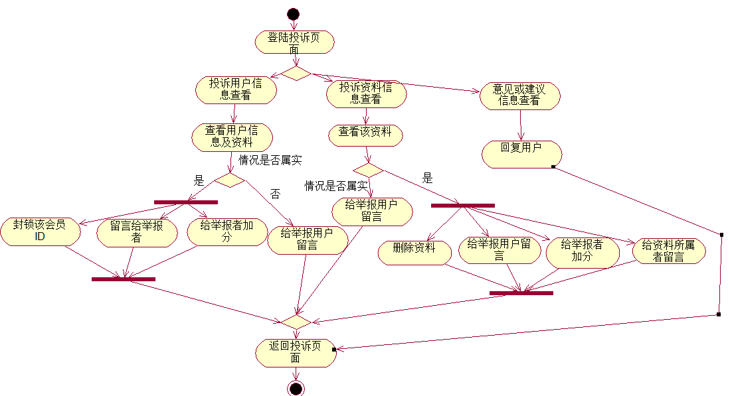

**会员投诉管理说明：**

1. 用户在登陆进入投诉页面。
2. 选择投诉的种类（人，资料）
3. 对人的投诉，用户填写投诉资料（投诉的用户名，投诉的原因）。
4. 点击提交，内容将被保存。
5. 投诉在管理员审核处理后，用户将得到通知。
6. 对资料的投诉，用户填写投诉资料（投诉的资料名称，发布人，投诉链接，投诉的原因。）
7. 也可以在资料页面直接点击投诉链接到投诉吧。
8. 资料投诉处理后，管理员通知用户。
9. 用户也可以提出自己的意见和建议，填写提交。

**活动图：**

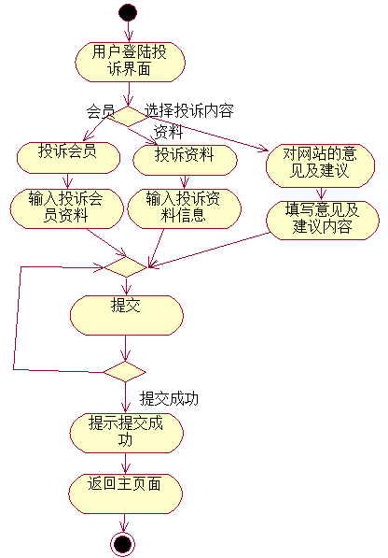

### 3.3.8 留言管理模块设计说明

**1．模块描述**

会员可以通过给离线用户发私信留言的方式与其进行交流。这种留言只有两个交流用户可以看到。系统管理员可以给用户发送私信的方式发送公告或给用户留言。

**2．功能**

**用例图：**



**发布留言说明：**

1. 用户登录系统。
2. 点击留言。
3. 写入留言内容，然后发送。
4. 系统提示发送成功。
5. 发送失败时，系统提示失败。

**活动图：**



**删除留言说明：**

1. 用户登录系统
2. 进入个人主页
3. 进入自己的留言箱
4. 选中要删除的留言
5. 删除留言。
6. 删除成功，系统提示成功。
7. 删除失败，系统提示失败。

**活动图：**



### 3.3.9 积分管理模块设计说明

**1．模块描述**

积分管理模块主要是说明积分和经验值的获得与减少。积分和经验值是用户排行的标准，同时获得更多的积分将有更多的好处。积分通常

**2．功能**

**用例图：**



**积分管理说明：**

1. 普通的积分是由系统自动完成。
2. 用户通过每天登录，上传资料，留言于评价、投诉等方式增加积分，可以通过回答问题和上传资料等方式增加经验值。
3. 系统管理员可以对用户进行加分和减少积分的操作。当系统管理员发现该用户有不良信息或者是恶意操作，可以对其进行此方面的惩罚处理，系统管理员可以给投诉并确定信息属实的用户增加积分。
4. 用户的积分增加以及经验值的增加，都有不同的等级和相应的奖励。

**活动图：**



### 3.3.10 即时通讯管理模块设计说明

**1．模块描述**

即时通讯模块是用户与用户之间，在同时在线的情况下，通过网页即时通讯功能进行交流。会员之间可以通过即时通讯功能互相学习与交流。此功能的聊天历史记录只能记录当次聊天内容，关闭页面，内容将不会被保存。

**2．功能**

**用例图：**



**即时通讯说明：**

1. 用户找到想要交流的人，点击此人进入交互页面，发送信息。此人必须在线。
2. 在线用户得到另一用户的呼叫，进入交互页面，与呼叫用户交流。
3. 通过即时通讯页面，两人进行交流。
4. 交流结束，关闭页面，退出。

**活动图：**



### 3.3.11 排行榜管理模块设计说明

**1．模块描述**

根据积分和经验值，系统为积分较多的用户进行排行，在搜索功能中，搜索到的人和资料，也是按照经验值进行排行。

**2．功能**

**用例图：**

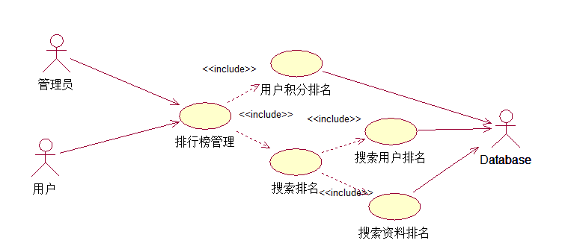

**排行榜说明：**

**版面排名**：

版面排名就是根据用户的积分对用户进行总体的排名，排名将显示在一个网页上。

1. 此工作由系统后台完成。
2. 对用户进行总积分排名，在主页显示前十名，在单独页面上显示前200名，积分排名每天调整一次

在各个单独领域对用户和资料进行排名。此排名按照大类区分，分为it类，医学类，生活类，文化艺术类，音乐电影类，体育类等。分别为每个类别下的积分进行排名。分别为每个类别下的资料进行排名，排出前20名。

**搜索成员排名**。

用户输入想要搜索的资料，首先按照最佳匹配排序，根据用户输入的关键字将拥有此关键字标签的用户先按照在线与否进行排序，将在线的部分按照用户的积分进行排名，再将不在线的拥有关键字的用户按照积分进行排名。

**搜索资料排名**

用户输入想要搜索的资料。根据关键字，将搜索出的资料按照点击次数进行排名。

### 3.3.12 问题信息管理模块设计说明

**1．模块描述**。

用户在找不到询问的人与资料的时候，可以将问题设为公共问题，提交到公共讨论区，公共讨论区所有会员以及游客都可以看到，会员可以查看问题，可以删除自己的问题，可以关闭自己的问题。管理员可以查看问题，删除问题。

**2．功能**

**用例图：**



**会员问题信息管理说明：**

1. 会员登录系统
2. 进入问题页面
3. 若用户选择发布问题。
4. 用户需要写出自己的内容，并未内容标注关键字。
5. 用户提交内容，成功后提示成功，若失败，返回原页面并提示失败。
6. 若用户想关闭自己的问题，需要进入自己的问题页面，点击关闭。
7. 若用户打算删除自己的问题，也需要进入问题页面，删除自己的问题。

**会员问题信息活动图：**



**管理员问题信息管理说明：**

1. 管理员登录系统
2. 进入问题信息页面。
3. 打开要查看的信息进行查看。
4. 选择要删除的信息。、
5. 删除信息。

**会员问题信息活动图：**



### 3.3.13 回答信息管理模块设计说明

**1．模块描述**。

在公共讨论区对别人提出的问题进行回答，会员可以回答问题，可以删除自己回答的问题，可以通过回答问题得到一定的积分和相应的经验值。系统管理员可以通过对答案的查看来检查信息，可以对信息进行删除操作。游客可以看到回答信息的内容。

**2．功能**

**用例图：**



**游客查看回答信息说明：**

1. 游客进入问题信息页面。
2. 选择问题进入相关页面。
3. 查看答案信息。
4. 返回。

**游客查看回答信息活动图：**



**会员回答信息说明：**

1. 用户登录系统
2. 进入问答信息页面
3. 选择要查看的问题信息。
4. 进入查看答案。
5. 用户可以进入自己回答过的问题的页面。
6. 找到自己的答案。
7. 删除。
8. 用户可以通过个人主页链接到自己回答的问题上。
9. 删除答案。

**会员回答信息活动图：**



**系统管理员回答信息说明：**

1. 系统管理员登录系统。
2. 进入问答信息页面。
3. 查看答案信息。
4. 决定是否删除信息。
5. 删除成功后提示成功。
6. 删除失败后提示失败，返回。
7. 不删除信息，返回。

**系统管理员回答信息活动图：**



## 3.4对性能的规定

### 3.4.1时间特性要求

响应时间在网络畅通的情况下：页面全部打开时间不得大于4秒单处理时间不得大于5秒

### 3.4.2灵活性

1. **操作方式上的变化：**

系统的操作方式不应该进行大的改动，如果有新的改动，应该在改动处标记提醒。

1. **运行环境的变化：**  
   系统应该能够适应高数据增长需求，可以随时进行扩容，能够兼容各品牌的x86服务器配置。

# 4运行环境规定

## 4.1设备

## 4.2系统以及软件环境

操作系统：linux

数据库：mysql

jsp